Утверждаю
Заведующая МБДОУ
«Детский сад №3 с. Октябрьское»
___________ Р.Г. Тасоева
« _____» __________ 2021г

Конспект занятия в старшей группе:

«Рисование фигуры человека

комбинированным способом».

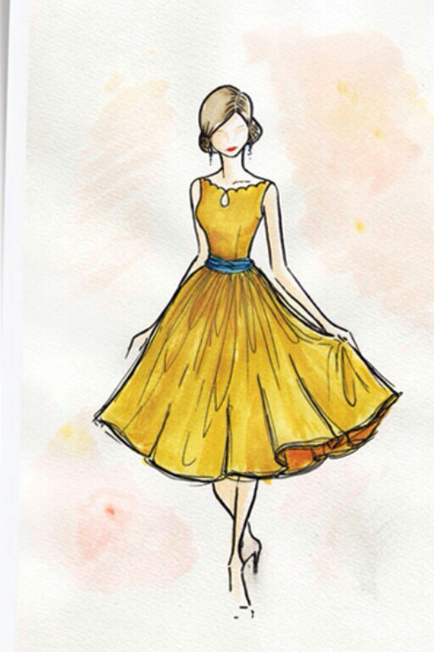

Воспитатель: Тедеева Д.И.

2020 г.

Цель занятия:
- Учить рисовать фигуру человека, придерживаясь правильных пропорций (длина ног равна длине туловища с головой).
- Закреплять навыки закрашивания ограниченной поверхности.
- Продолжать знакомить с основными частями тела и их функциями (голова с шеей, руки и ноги прикреплены к туловищу и могут двигаться).
- Закрепить знания о четырехугольниках, умение сравнивать длину способом приложения.
- Развивать логическое мышление, творческую фантазию.
- Воспитывать аккуратность, усидчивость, желание учиться новому.
Оборудование: демонстрационный материал: магнитная доска, цветные мелки, набор геометрических фигур; раздаточный материал: наборы геометрических фигур в конвертах, палочки для царапания, цветные карандаши.
Приветствие. Здравствуй дружок.
Здравствуй дружок!
Скорей становись со мною в кружок.
Давай улыбнемся и скажем «Привет»!
Гостям всем «Привет»!
Сюрпризный момент: в гости пришла гимнастка Деканозова Элина и принесла вам задания в конверте, которые вы должны выполнить. Посмотрите ребята на конверты. Что на них нарисовано? (Геометрические фигуры). Давайте подарим смайлику наше настроение. (Дети выполняют задание)
- Ребята, а что у вас в конверте? (Геометрические фигуры, четырехугольники)
- Сколько кругов в вашем наборе? Покажите круг. (Один)
- Какие еще фигуры есть в конверте? (Прямоугольники)
- Все прямоугольники одинаковые? Чем они отличаются? (Один - длинный и широкий, другие - короткие и узкие)
- Подумайте, как можно из двух узких коротких прямоугольников сделать один узкий длинный? (Приложить короткими сторонами друг к другу)
- Составьте такой прямоугольник у себя на столе. Сколько еще таких же прямоугольников можно сделать из вашего набора фигур? Сколько всего? (Еще три. Всего четыре)
- Что вы можете сказать о длине этих прямоугольников? Сравните. (Одинаковые, равные по длине)
- Как можно с помощью квадрата и широкого прямоугольника сделать один длинный прямоугольник? (Приложить квадрат к короткой стороне прямоугольника)
- Что можно сказать о длине этого и других четырех прямоугольников?
(Одинаковые, равные по длине)
- А знаете ли вы, что если сложить все эти четырехугольники в определенном порядке, то можно получить изображение фигуры человека? (Дальнейший

рассказ о строении человеческого тела сопровождается показом на гимнастке Элине)
Беседа воспитателя с детьми о теле человека
- Человеческое тело состоит из разных частей. Верхняя часть тела - это голова.
С помощью шеи она прикреплена к средней части тела - туловищу. Еще у нас есть две руки и две ноги, они также соединены с туловищем. Руки и ноги по-другому называются конечностями. Все эти части тела выполняют разнообразные функции.
Голова находится на шее. Шея подвижная, поэтому голова может наклоняться вперед и назад, вращаться из стороны в сторону (дети выполняют движения головой).
Наши руки сгибаются и разгибаются, мы можем поднимать их вперед, вверх, в стороны. Мы берем ими предметы и удерживаем их (выполняют имитации).
Движемся мы с помощью своих длинных и крепких ног. Благодаря ногам мы стоим и ходим, бегаем и прыгаем. Ноги заканчиваются стопами. Наши стопы устроены так, что мы с легкостью можем стоять и ходить, опираясь на них. Шея, руки и ноги прикреплены к туловищу, наибольшей части тела. Туловище может наклоняться вперед и назад, в стороны, вращаться из стороны в сторону.
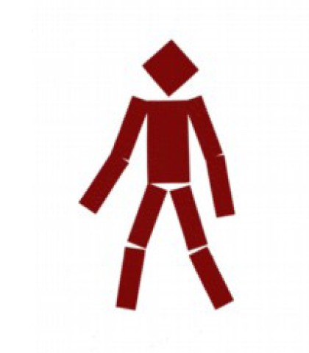
- Давайте проверим, как работает наше тело. Кто хочет провести физкультминутку?
Живут мальчики – веселые пальчики
Озорные ножки ходят по дорожке.
Шея крутит головою, повторяй скорей за мною.
Вправо, влево, оборотик.
Покажи мне , где животик.
Наше тело подтянулось
И вперед слегка нагнулось.
Как березонька стройна,

Стала ровною спина.
А теперь все подтянулись
И друг другу улыбнулись.
Как еще можно показать фигуру человека? – нарисовать красками, карандашами, фломастерами, аппликацией.

- А сейчас я вам покажу еще один метод рисования в технике «Граттаж». Замечательная, необычная техника «Граттаж» будет очень интересна вам. Техника в выполнении проста, состоит из 3 этапов. Все этапы подготовки листа к работе интересны.
Чувство последовательности и умение доводить начатое до конца. Это способ процарапывания заостренным предметом грунтованного листа, в нашем случае это свеча, воск (дети заранее приготовили себе листы, намазав их воском)
Многим он известен как «Цап-царапки».
3 этап.
- Ребята, давайте процарапаем на наших работах и мы оживим наши фигуры человека.
Дети царапают палочками по контуру и высвечивается силуэт человека.
- Ребята, а сейчас Элина вам покажет сюрприз!
Рефлексия.

